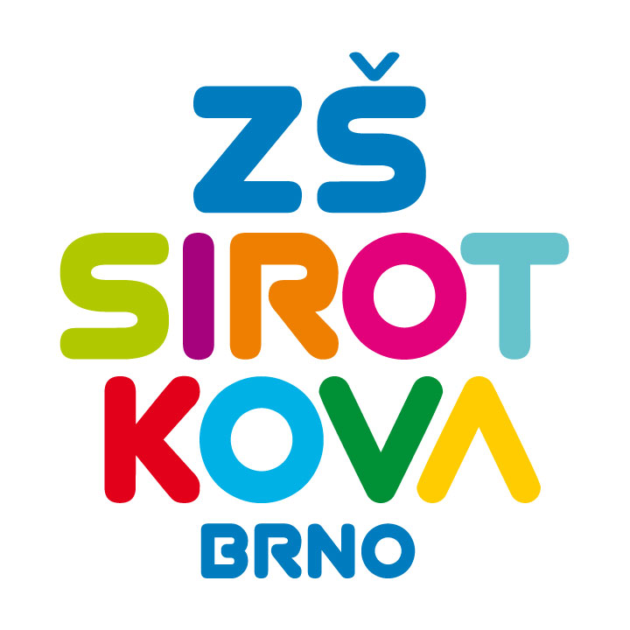
Základní škola Brno, Sirotkova 36, příspěvková organizace
Sirotkova 371/36, 616 00 Brno, www.zssirotkova.cz
ID datové schránky: mpi3naw, IČO: 621 56 781
e-mail: zssir@zssirotkova.cz, tel./fax.: 541 211 944

ZSSIR/1251/2021 V Brně dne 22. 12. 2021

Klimatizace BŘECLAV s.r.o.
Francouzská 421/87
602 00 Brno
IČO: 29314879

Objednávka

Objednávám u Vás dodávku a montáž vč. dopravy:
5 ks klimatizace LG

Cena celkem vč. DPH: 184.632,- Kč
Objednávající není plátcem DPH. Objednávka bude zveřejněna v registru smluv.

Mgr. Dan Jedlička
ředitel školy

Vyjádření dodavatele:
Objednávku přijímám a souhlasím s uveřejněním v registru smluv.

Tomáš Procházka jednatel

